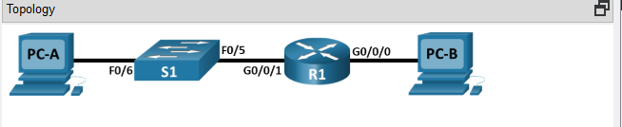

**Таблица адресации**

|  |  |  |  |  |
| --- | --- | --- | --- | --- |
| **Устройство** | **Интерфейс** | **IPv6-адрес** | **Длина префикса** | **Шлюз по умолчанию** |
| R1 | G0/0/0 | 2001:db8:acad:a።1 | 64 | — |
| *R1* | G0/0/1 | 2001:db8:acad:1።1 | 64 | — |
| S1 | VLAN 1 | 2001:db8:acad:1።b | 64 | N/A (fe80።1) |
| PC-A | NIC | 2001:db8:acad:1።3 | 64 | fe80::1 |
| PC-B | NIC | 2001:db8:acad:a። 3 | 64 | fe80::1 |

*Пустая строка - без дополнительной информации*

# Задачи

**Часть 1. Настройка топологии и конфигурация основных параметров маршрутизатора и коммутатора**

**Часть 2. Ручная настройка IPv6-адресов**

**Часть 3. Проверка сквозного соединения**

# Общие сведения/сценарий

В этом задании Packet Tracer в режиме симуляции физического оборудования (PTPM) вы будете настраивать хосты и интерфейсы устройств с адресами IPv6. Для просмотра индивидуальных и групповых IPv6-адресов вы будете использовать команду show. Вы также будете проверять сквозное соединение с помощью команд ping and traceroute.

# Инструкции

## Часть 1. Настройка топологии и конфигурация основных параметров маршрутизатора и коммутатора

В этой части вы будете соединять кабелями устройства в сеть, подавать питание на устройства, а затем будете настраивать маршрутизатор и коммутатор, а так же выполнять базовую настройку устройств.

### Шаг 1. Соедините кабелями сеть и запитайте устройства.

Подключите сеть в соответствии с топологией. Питание устройств по мере необходимости.

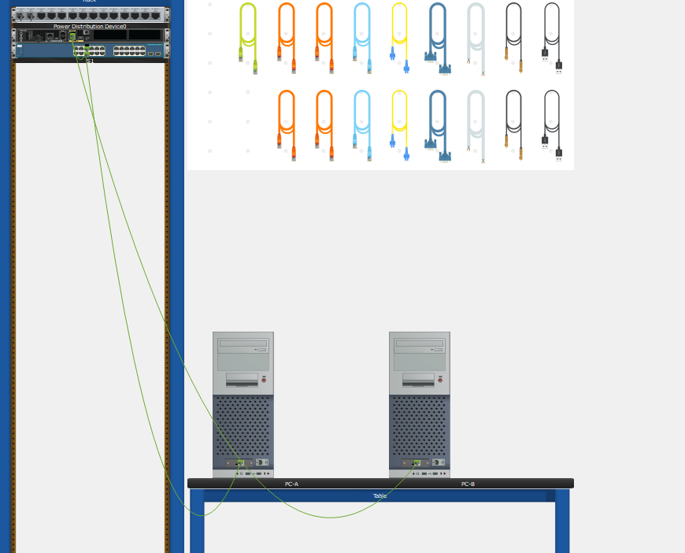

### Шаг 2. Настройте маршрутизатор.

Назначьте имя хоста и настройте основные параметры устройства.

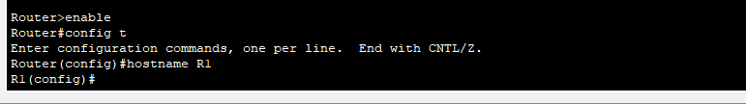

### Шаг 3. Настройте коммутатор.

Назначьте имя хоста и настройте основные параметры устройства.

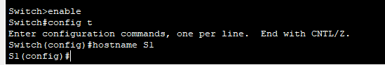

## Часть 2. Ручная настройка IPv6-адресов

В этой части вы вручную настроили IPv6-адресацию на всех устройствах в сети.

### Шаг 1. Назначьте IPv6-адреса интерфейсам Ethernet на R1.

a.     Назначьте глобальные индивидуальные IPv6-адреса, указанные в таблице адресации обоим интерфейсам Ethernet на R1.

*Откройте окно конфигурации*

R1(config)#**interface g0/0/0**

R1(config-if)# **ipv6 address 2001:db8:acad:a::1/64**

R1(config-if)# **no shutdown**

R1(config-if)# **interface g0/0/1**

R1(config-if)# **ipv6 address 2001:db8:acad:1::1/64**

R1(config-if)# **no shutdown**

R1(config-if)# **end**

Примечание для инструктора**. Глобальный IPv6-префикс 2001:DB8::/32 зарезервирован для использования в документации, как описано в RFC 3849.**

b.     Введите команду show ipv6 interface brief, чтобы проверить, назначен ли каждому интерфейсу корректный индивидуальный IPv6-адрес.

R1# **show ipv6 interface brief**

GigabitEthernet0/0/0 [up/up]

FE80::201:63FF:FE06:C001

2001:DB8:ACAD:A::1

GigabitEthernet0/0/1 [up/up]

FE80::201:63FF:FE06:C002

2001:DB8:ACAD:1::1

<output omitted>

Примечание**. Отображаемый локальный адрес канала основан на адресации EUI-64, которая автоматически использует MAC-адрес интерфейса для создания 128-битного локального IPv6-адреса канала.**

c.     Чтобы обеспечить соответствие локальных адресов канала индивидуальному адресу, вручную введите локальные адреса канала на каждом интерфейсе Ethernet на R1.

R1# **config t**

Введите построчно команды настройки. В конце нажмите CNTL/Z.

R1(config)#**interface g0/0/0**

R1(config-if)# **ipv6 address fe80::1 link-local**

R1(config-if)# **interface g0/0/1**

R1(config-if)# **ipv6 address fe80::1 link-local**

R1(config-if)# **end**

**Примечание**. Каждый интерфейс маршрутизатора относится к отдельной сети. Пакеты с локальным адресом канала никогда не выходят за пределы локальной сети, а значит, для обоих интерфейсов можно указывать один и тот же локальный адрес канала.

d.     Используйте выбранную команду, чтобы убедиться, что локальный адрес канала изменен на fe80::1**.**

R1# **show ipv6 interface g0/0/0**

GigabitEthernet0/0/0 is up, line protocol is up

IPv6 is enabled, link-local address is FE80::1

No Virtual link-local address(es):

Global unicast address(es):

2001:DB8:ACAD:A::1, subnet is 2001:DB8:ACAD:A::/64

Joined group address(es):

FF02::1

FF02::1:FF00:1

MTU is 1500 bytes

<output omitted>

*Закройте окно настройки.*

#### **Вопрос:**

Какие группы многоадресной рассылки назначены интерфейсу G0/0?

Группа многоадресной рассылки всех узлов (FF02::1) и группа многоадресной рассылки запрошенных узлов (FF02::1:FF00:1).

### Шаг 2. Активируйте IPv6-маршрутизацию на R1.

a.     В командной строке на PC-B введите команду ipconfig, чтобы получить данные IPv6-адреса, назначенного интерфейсу PC.

#### **Вопрос:**

Назначен ли индивидуальный IPv6-адрес сетевой интерфейсной карте (NIC) на PC-B?

Нет

b.     Активируйте IPv6-маршрутизацию на R1 с помощью команды IPv6 unicast-routing.

*Откройте окно конфигурации*

R1# **configure terminal**

R1(config)# **ipv6 unicast-routing**

R1(config)# **exit**

c.     Используйте команду, чтобы убедиться, что новая многоадресная группа назначена интерфейсу G0/0/0. Обратите внимание, что в списке групп для интерфейса G0/0 отображается группа многоадресной рассылки всех маршрутизаторов (FF02::2).

**Примечание**: Это позволит компьютерам получать IP-адреса и данные шлюза по умолчанию с помощью функции SLAAC (Stateless Address Autoconfiguration (Автоконфигурация без сохранения состояния адреса)).

R1# **show ipv6 interface g0/0/0**

GigabitEthernet0/0/0 is up, line protocol is up

IPv6 is enabled, link-local address is FE80::1

No Virtual link-local address(es):

Global unicast address(es):

2001:DB8:ACAD:A::1, subnet is 2001:DB8:ACAD:A::/64

Joined group address(es):

FF02::1

FF02::2

FF02::1:FF00:1

MTU is 1500 bytes

<partial output omitted>

Hosts use stateless autoconfig for addresses.

d.     Теперь, когда R1 входит в группу многоадресной рассылки всех маршрутизаторов, еще раз введите команду ipconfig на PC-B. Проверьте данные IPv6-адреса.

#### **Вопрос:**

Почему PC-B получил глобальный префикс маршрутизации и идентификатор подсети, которые вы настроили на R1?

На R1 все интерфейсы IPv6 теперь являются частью многоадресной группы для всех маршрутизаторов, FF02::2. Это позволяет маршрутизатору отправлять сообщения Router Advertisement (RA) с информацией о префиксе всем узлам локальной сети. Обратите внимание, что R1 также отправил сообщение RA, используя его локальный адрес канала fe80።1 в качестве исходного IPv6-адреса пакета. Конечные устройства используют этот адрес в качестве адреса шлюза по умолчанию. При использовании SLAAC для обеспечения правильных результатов интерфейс маршрутизатора должен использовать префикс длиной /64.

### Шаг 3. Назначьте IPv6-адреса интерфейсу управления (SVI) на S1.

a.     Назначьте адрес IPv6 для S1. Также назначьте этому интерфейсу локальный адрес канала.

S1(config)# **interface vlan 1**

S1(config-if)#**ipv6 address 2001:db8:acad:1::b/64**

S1(config-if)#**ipv6 address fe80::b link-local**

S1(config-if)# **end**

**Примечание:** Коммутатор автоматически получит свой адрес шлюза по умолчанию из сообщения RA, отправленного маршрутизатором. Он будет использовать IPv6-адрес источника сообщения RA, который является локальным адресом канала маршрутизатора. Однако ваша версия Packet Tracer может еще не поддерживать это на коммутаторе.

b.     Проверьте правильность назначения IPv6-адресов интерфейсу управления с помощью команды show ipv6 interface vlan1.

S1# **show ipv6 interface vlan1**

Vlan1 is up, line protocol is up

IPv6 is enabled, link-local address is FE80::B

No Virtual link-local address(es):

Global unicast address(es):

2001:DB8:ACAD:1::B, подсеть 2001:DB8:ACAD:1::/64

Joined group address(es):

FF02::1

FF02። 1:FF00:B

MTU is 1500 bytes

ICMP error messages limited to one every 100 milliseconds

ICMP redirects are enabled

ICMP unreachables are sent

Output features: Check hwidb

ND DAD is enabled, number of DAD attempts: 1

ND reachable time is 30000 milliseconds (using 30000)

ND NS retransmit interval is 1000 milliseconds

*Закройте окно настройки.*

### Шаг 4. Назначьте компьютерам статические IPv6-адреса.

a.     Откройте на каждом компьютере окно IP Configuration и назначьте IPv6-адрес.

b.     Убедитесь, что оба компьютера имеют правильную информацию адреса IPv6. Каждый компьютер должен иметь два глобальных адреса IPv6: один статический и один SLACC

## Часть 3. Проверка сквозного подключения

1. С PC-A отправьте эхо-запрос на FE80::1. Это локальный адрес канала, назначенный G0/1 на R1.

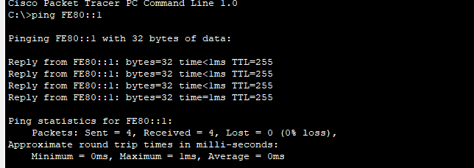

1. Введите команду **tracert** на PC-A, чтобы проверить наличие сквозного подключения к PC-B.

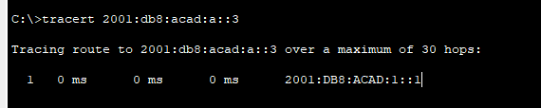

1. С PC-B отправьте эхо-запрос на PC-A.

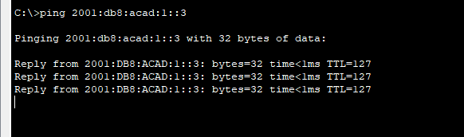

1. С PC-B отправьте эхо-запрос на локальный адрес канала G0/0 на R1.

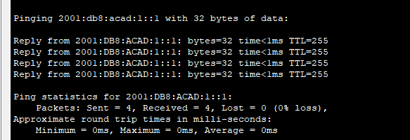

**Примечание.**В случае отсутствия сквозного подключения проверьте, правильно ли указаны IPv6-адреса на всех устройствах.

# Вопросы для повторения

1.     Почему обоим интерфейсам Ethernet на R1 можно назначить один и тот же локальный адрес канала — FE80::1?

Пакеты с локальными адресами канала никогда не выходят за пределы локальной сети; поэтому можно использовать один и тот же локальный адрес канала на интерфейсах, относящихся к различным локальным сетям.

2.     Каков идентификатор подсети одноадресного IPv6-адреса 2001:db8:acad::aaaa:1234/64, если префикс глобальной маршрутизации - /48?

0 (ноль) или 0000 (нули). Если префикс глобальной маршрутизации равен /48, это будет включать первые три гекстета. Идентификатором подсети IPv6-адреса с префиксом /64 является 4-й гекстет. В приведенном примере 4-й гекстет содержит только нули, и, с учетом правила опускания сегментов с нулями в IPv6-адресах, двойное двоеточие обозначает идентификатор подсети и первые два гекстета идентификатора интерфейса. Вот почему префикс глобального одноадресного адреса 2001:acad።aaaa:1234/64 равен 2001:db8:acad።/64

*Конец документа*